LÁMPA REJTVÉNY
Szitakötő 20.szám 38-39.oldal

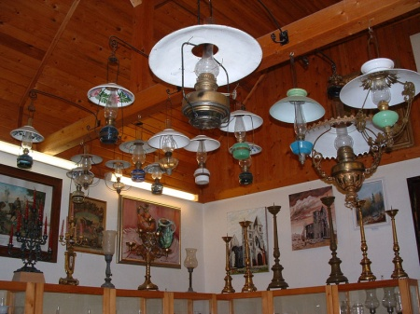
A rejtvényből megtudhatod hol található az ország
legnagyobb lámpamúzeuma.
1.
2.
3.
4.
5.
6.
7.

MEGHATÁROZÁSOK:
1.Szénszálas változata Thomas Edison találmánya
2.Kellő fénnyel megvilágítva maga az anyag is világít ( 1670 körül)
3. Pest-Buda első utcai lámpáinak anyaga
4. Utcai közvilágítás őse az ókori Rómában
5. Ilyen szálat alkalmaztak az első izzólámpákban
6. Hajdanában a városokban szürkületkor körbejáró ember vitte a kezében
7. Ilyen lencsét használtak 2500 éve a tűz meggyújtásához

Megfejtés : ………………………………………………………..

